# [搜狐](http://www.sohu.com/)>[财经](http://business.sohu.com/" \t "http://www.sohu.com/a/_blank)>正文

# **中国银行业协会发布“2017中国银行业100强榜单（以核心一级资本净额排序）”**

2017-11-13 07:36[榜单](http://www.sohu.com/tag/51349" \t "http://www.sohu.com/a/_blank)/[银行](http://www.sohu.com/tag/66051" \t "http://www.sohu.com/a/_blank)

编者语：

中国国银行业协会日前发布了“2017中国银行业100强榜单（以核心一级资本净额排序）”，该榜单参考巴塞尔协议和监管机构对银行资本实力的相关要求，按照核心一级资本净额排序，衡量了我国银行业100强的综合实力，展现了中国银行业的风采，为业界提供参考，为研究者提供数据支持，为社会大众提供全面了解银行业的信息来源。敬请阅读。

文/中国银行业协会

为展示中国银行业竞争实力，研判转型发展趋势，中国银行业协会连续第二年发布“中国银行业100强榜单（以核心一级资本净额排序）”。本榜单遵循简单、客观、专业原则，参考巴塞尔协议和监管机构对银行资本实力的相关要求，按照核心一级资本净额排序，力图成为衡量我国银行业综合实力的重要参考，展现资本实力最强的100家银行风采，为业界提供参考，为研究者提供数据支持，为社会大众提供全面了解银行业的信息来源。

核心一级资本净额为核心一级资本去除核心一级资本扣减项，主要涵盖普通股权、资本公积、留存收益等抵御风险能力较强的资本种类。其中核心一级资本是在银行持续经营条件下无条件用来吸收损失的资本工具。榜单选用核心一级资本净额作为排序依据，更具权威性、客观性和专业性，且具有充分的现实意义。据介绍，本榜单具有以下特色：

****一是涵盖广泛。****将所有中资商业银行纳入同一个榜单，以核心一级资本净额排序，而不考虑国有大行、全国性股份制银行、城商行以及农商行这样的传统分类。

****二是数据权威。****数据主要来源于各银行公开年报中上一年末的合并报表数据；在无法有效获取该数据的情况下，辅以行业协会或者银行自身提供的数据为补充参考。

****三是贴合本土。****榜单以人民币为单位呈现，较之国外的同类榜单略去了与美元的折算过程，有效地排除了汇率波动的影响，更直观地体现出本土银行的实际情况。

为充分反映我国银行业综合实力，榜单在以核心一级资本净额排序的基础上，附加资产规模、净利润、成本收入比、不良贷款率等四项数据作为补充信息。具体来看，截至2016年底，我国商业银行资产总额181.7万亿元，百家上榜银行资产总额占比96.06%；我国商业银行实现净利润16490亿元，百家上榜银行净利润总额占比97.6%。

据了解，由中国银行业协会行业发展研究委员会开展的2017年商业银行稳健发展能力“陀螺体系”（GYROSCOPE）评价工作已经完成，结果也即将于近期揭晓，我们将继续关注报道。

以下是具体排名情况：

****2017中国银行业100强榜单（以核心一级资本净额排序）****

（数据整理：中国银行业协会研究部）

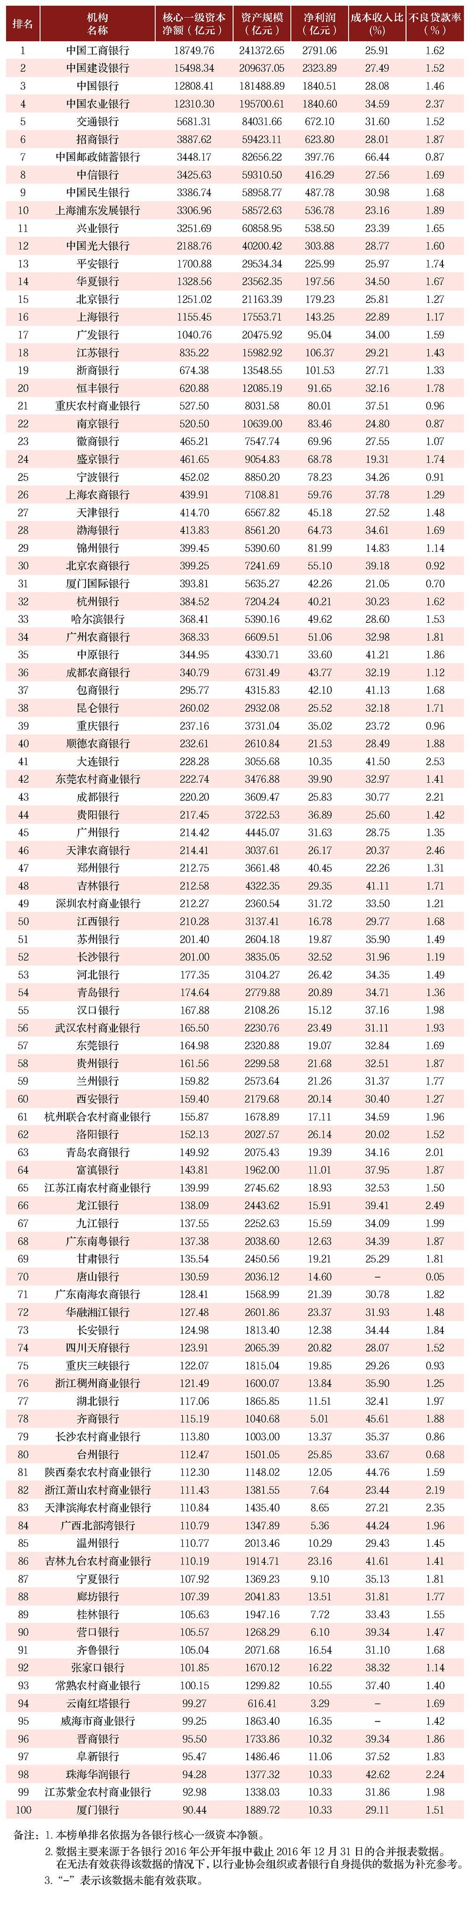

（完）

文章来源：微信公众订阅号号“中国银行业杂志” 2017年11月11日（本文仅代表作者个人观点）







